http://gazeta-yaroslavsky.ru/?p=9784

Глава управы предложил жителям ярославского района поискать бесхозные сумки на лестничных площадках
20:24, 25 Ноябрь 2015
Метки:общество
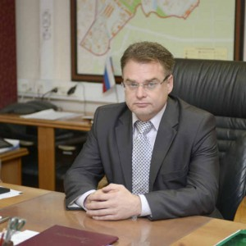
Глава управы Ярославского района Геннадий Михайлович Горожанкин
На встрече главы управы Ярославского района Геннадия Михайловича Горожанкина с жителями района, которая прошла 18 ноября в отделении дневного пребывания ГБУ ТЦСО «Ярославский» наулице Палехской, 14, рассказали о том, как жительница нашего района прогнала незнакомцев, которые пытались проникнуть в подъезд ее дома, пишет «Ярославский вестник».
Что нужно незнакомцам в чужом подъезде?
Имя жительницы известно всем – это глава муниципального округа Ярославский Антонина Сергеевна Егорова, которая также присутствовала на встрече. Именно она, подойдя к своему дому, увидела чужаков, пытающихся открыть запертые двери подъездов.
— Они изо всех сил дергали за дверные ручки то одной двери, то другой, но у них ничего не получалось, — рассказала Антонина Сергеевна, — я спросила, что им нужно. Парни ответили грубо, но тут подошли мои соседи, и мы все вместе заставили отступить незнакомцев.
Теперь Егорова переживает: кто это был? Что чужим людям нужно было в ее доме? Глава управы Геннадий Горожанкин успокоил, что на всех
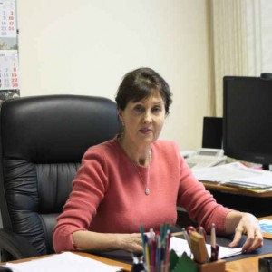
Глава муниципального округа Ярославский Антонина Сергеевна Егорова
подъездах района круглосуточно работают видеокамеры. Время инцидента известно, поэтому полицейским не составит труда просмотреть запись и выяснить, кто же это был. Лишняя бдительность никогда не помешает, а уж в сегодняшней непростой ситуации тем более.
— Наши люди очень доверчивы, — посетовал Горожанкин, — стоит незнакомцу сказать в домофон, что он – сотрудник почты или службы ЖКХ, и тут же перед ним распахиваются двери подъездов. А ведь делать этого не стоит, так можно запустить в свой дом не только потенциального грабителя, но и террориста.
Тем более, что, по словам Горожанкина у почтовиков, коммунальников и правоохранителей есть коды от всех подъездов в районе, поэтому им нет необходимости беспокоить жителей. Стоит задуматься об этом, когда очередной незнакомец попросит открыть дверь подъезда.
Самый ценный сосед – это тот, кто знает все обо всех
К бдительности призвал жителей также исполняющий обязанности начальника участковых ОМВД Ярославского района Виктор Михайлович Моисей. Он рассказал об одной из жительниц района, к которой часто
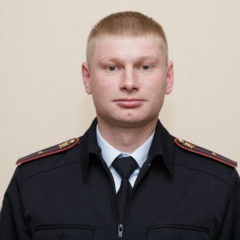
Исполняющий обязанности начальника участковых ОВД Ярославского района Виктор Михайлович Моисей
обращаются за советом правоохранители. Просто женщина постоянно бывает дома и очень внимательно следит за жизнью в подъезде, а потому точно знает, кто куда ушел и во сколько вернулся. И уж конечно мимо нее не пройдет незнакомец – она обязательно выяснит, к кому он пришел. Нет, женщина не работает консьержкой. Она просто считает – и совершено справедливо! – что безопасность очень важна, а потому имеет право знать, кто приходит в дом.
— Не бойтесь показаться невежливым, не пустив кого-то в подъезд, — сказал Моисей, — пусть лучше на вас обидятся, чем в дом проникнет потенциальный террорист или преступник. Обращайтесь к нам по каждому подозрительному случаю к нам в отдел. Ваше обращение по телефону записывается с помощью аппаратуры и не остается без внимания – по нему обязательно проводится работа.
Глава управы в свою очередь попросил жителей сообщать о лицах без определенного места жительства, которые иногда в поисках тепла прячутся в подвалах и на чердаках. Ведь неизвестно, кто может скрываться – лучше подстраховаться и поручить полицейским проверить эту личность.
— Обращайте внимание на бесхозные вещи на лестничных площадках, — сказал Геннадий Михайлович, — все эти сумки, мешки и обломки досок – это не только опасность возникновения пожаров от любого небрежно брошенного курильщиками окурка, но и возможность теракта. Поэтому сообщайте нам в управу или в райотдел полиции о каждом таком случае. Будем разбираться и наказывать виновных.
Текст: Елена Гордеева

